Texto poético
Nombre: ___________________________________ Fecha: ______________
Objetivo de clases: Profundizar y reforzar saberes sobre textos poéticos.
Instrucciones:
- Lee atentamente el texto y responde las preguntas a continuación.

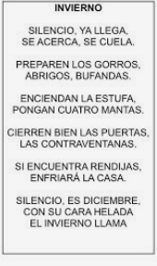

- ¿Qué tipo de texto es?
a) Texto no literario
b) Texto literario

- ¿De qué se trata el texto?
_____________________________________________________________________________________________________________________________________________________________________________________________
- ¿Cuál es el título del texto?
__________________________________________________________________________________________________________________________________________________

- ¿Qué recomienda el texto respecto al momento de la llegada del invierno ?
a) Que enciendan la estufa y pongan cuatro mantas
b) Que tomen leche con chocolate caliente para no pasar frio

